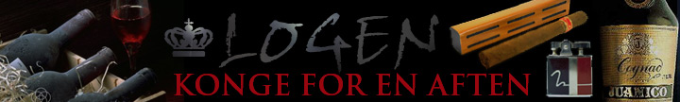
Carpaccio
Carpaccio har sin oprindelse i Venedig, hvor Giuseppe Cipriani i 1950 på Harry's Bar etablerede en ny ret, der blev opkaldt efter renæssance malleren Vittore Carpaccio - kendt for sin brug af rød i sine malerier. Retten kendetegner idag den klassiske italienske forret såvel som den er et varemærke for netop Harry's Bar.
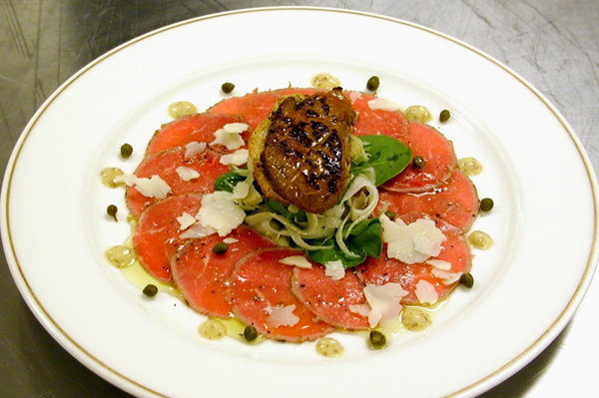
Dato: 01-07-2005

Hovedingredienser
  - 400 g kalvefilet i papirtynde skiver
  - 2 citroner
  - 1 bundt rucola salat
  - Frisk høvlet parmesanost
  - En pose pinjekerner
  - Salt
  - Friskkværnet peber
  - Olivenolie
  - Frisk flutes

Tilberedning
Bank evt. kødet tyndere med håndroden - skiverne må gerne være så tynde, at de næsten skal skrabes af tallerknen. Fordel skiverne på 6 store tallerkner. Dryp købet med citron og drys med salt og peber. Rist pinjekernerne og fordel dem på de 6 tallerkner. Pynt med rucola og frisk høvlet parmesan. Dryp med olivenolie efter smag.

